ПРАКТИЧНЕ ЗАНЯТТЯ 3

Вивчення особливостей будови, принципу роботи
та регулювань гомогенізатора

Мета Формування у студентів практичних умінь та навичок з підготовки до роботи та експлуатації гомогенізатора А1-ОГМ.
Література: Л-8, с. 68–70.

Навчально-методичне та матеріально-технічне забезпечення

1. Інструкційна картка виконання практичного заняття 3.
2. Гомогенізатор А1-ОГМ або його макет.

Методичні рекомендації

Продуктивність плунжерного гомогенізатора П (м³/с) визначаємо за формулою

П=0,25Д²Swzη_{н},

де Д, S – діаметр і хід плунжера, м;
w – кутова швидкість обертання колінчастого валу, рад/с;
z – кількість плунжерів, шт;
η_{н} – КПД насосу.
Зміст і послідовність виконання роботи

1. Заповнити таблицю.
Таблиця 3

Технічна характеристика гомогенізатора

Кількість плунжерів | Робочий тиск,  МПа | Продуктивність, м³/год | Маса,  кг | Потужність приводу, кВт | Частота обертання колінчастого вала, с⁻¹

2. Провести часткове розбирання і збирання головки гомогенізатора, провести регулювання. Вказати будову, описати наладку і технологічний процес роботи гомогенізатора.

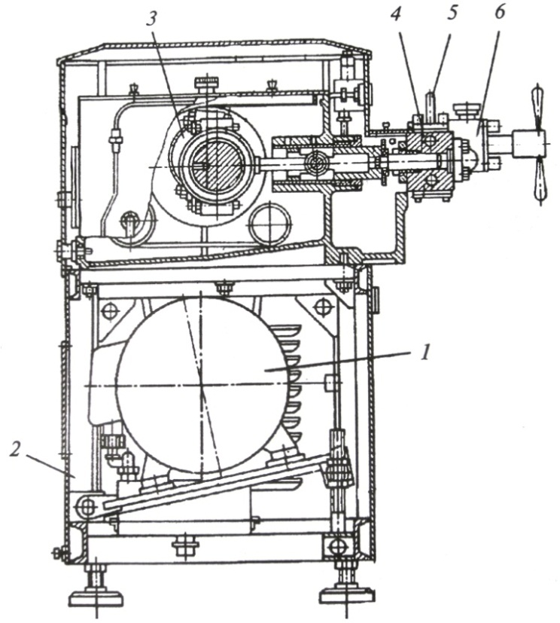

Рис. 3. Гомогенізатор А1-ОГМ

1 – 4 –
2 – 5 –
3 – 6 –

________________________________________________________________________________________________________________________________________________________________________________________________________________________________________________________________________________________________________________________________________________________________________________________________________________________________________________________________________________________________________________________________________________________________________________________________________________________________________________________________________________________________________________________________________________________________________________________________________________________________________________________________________________________________________________________________________________________________________________________________________________________________________________________________________________________________________________________________________________________________________________________________________________________________________________________________________________________________________________________________________________________________________________________________________________________________________________________________________________________________________________________________________________________________________________________________________________________________________________

3. Провести розрахунок продуктивності гомогенізатора.

Висновок_______________________________________________________________
________________________________________________________________________________________________________________________________________________________________________________________________________________________________________________________________________________________________________________________________________________________________________

Контрольні запитання

1. Призначення та типи гомогенізаторів.
2. Яка будова та принцип роботи гомогенізатора?
3. В якому порядку проводять технологічне налагодження гомогенізатора?
4. Як змінити режим гомогенізації?
5. Як проводять розрахунок продуктивності гомогенізатора?

Оцінка___________ ___________________
^{(підпис викладача)}
«______» ______________ 20__ р

